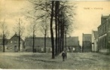
(25) Herinrichting Markt Vlodrop

Nieuwe tekst!! De Markt in Vlodrop wordt vernieuwd, maar wanneer? Dit zal waarschijnlijk begin of midden volgend jaar zijn. Het werk zal gefaseerd worden uitgevoerd, zodat de horeca, winkels en woningen altijd (soms wat lastig) bereikbaar blijven. Wanneer alles volgens plan verloopt en er zich geen onvoorziene omstandigheden voordoen zal het geheel voor de winter 2022/23 klaar kunnen zijn. Een van die toch iets voorziene omstandigheden kán zijn: De Roerbrug in St. Odiliënberg….Ja, in St. Odiliënberg! Deze, in de provinciale weg gelegen brug, wordt volgend jaar gerestaureerd. Dit werk zal zo’n drie maanden in beslag nemen. De weg wordt daarvoor helemaal afgesloten voor gemotoriseerd verkeer. U raadt het al; veel meer verkeer zal in Vlodrop de Roer moeten oversteken. Dan zal het ook op de Markt drukker worden. Dit is niet bevorderlijk voor de werkzaamheden op de Markt. Met de Provincie wordt t.z.t overlegd, hoe dit probleem voor beide partijen aanvaardbaar is op te lossen. Inhoudelijke Info: Projectleider van de gemeente Roerdalen, Dhr. Jo Claassen (0475) 538888, via email: herinrichting@roerdalen.nl
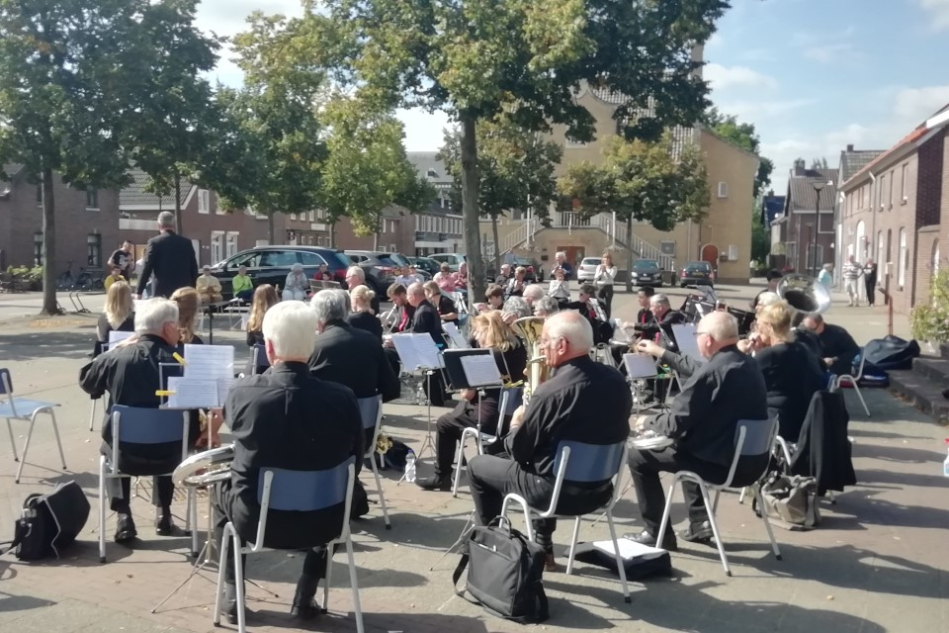
Foto: Björn Maessen, 12 september 2021, De fanfare start met haar nieuwe activiteit; “De Vlorper Muzieksjlinger” oppe plats in Vlorp. Dé plek voor ontspanning en gezelligheid; dé plek waar het in Vlorp gebeurt!. De beide fanfares, Wilhelmina en St. Paulus verzorgden onder een vaak stralende zon een oorstrelend concert, dat vanuit de Markt via de Acacialaan naar de Etsberg slingerde. Veertien dagen geleden hield KVW Vlodrop nog een geweldige afsluiting van een week kinderplezier op dezelfde plek. De plek, waar waarschijnlijk over een goed jaar de openbare weg gelegen is….

